SECRETARIA MUNICIPAL DE EDUCAÇÃO
E.M.E.B. ALFREDO GOMES
E.M.E.B. PROFESSOR VITOLDO ALEXANDRE CZECH
PROFESSORA: MARILENE DE OLIVEIRA
2º ANO

(NÃO PRECISA COPIAR O TEXTO, SOMENTE LER COM ATENÇÃO E FAZER A ATIVIDADE PRÁTICA)

ATIVIDADE DE ARTES: CAÇA AS CORES

EM CONTINUAÇÃO AO NOSSO ESTUDO SOBRE AS CORES SECUNDÁRIAS, A PROFE VAI PROPOR UMA BRINCADEIRA PARA VOCÊS!
VOCÊS JÁ BRINCARAM DE CAÇA AO TESOURO?
A BRINCADEIRA É BEM PARECIDA, MAS SE CHAMA CAÇA AS CORES!

ATIVIDADE PRÁTICA: CAÇA AS CORES

- VOCÊ DEVERÁ PROCURAR NO SEU QUARTO, OBJETOS PESSOAIS NAS CORES SECUNDÁRIAS (VERDE, LARANJA E ROXO).
- JUNTE TODOS OS OBJETOS ENCONTRADOS E REALIZE A CONTAGEM.
- PARA FINALIZAR FAÇA UM GRÁFICO DE RECORTE E COLAGEM COM OS RESULTADOS ENCONTRADOS.

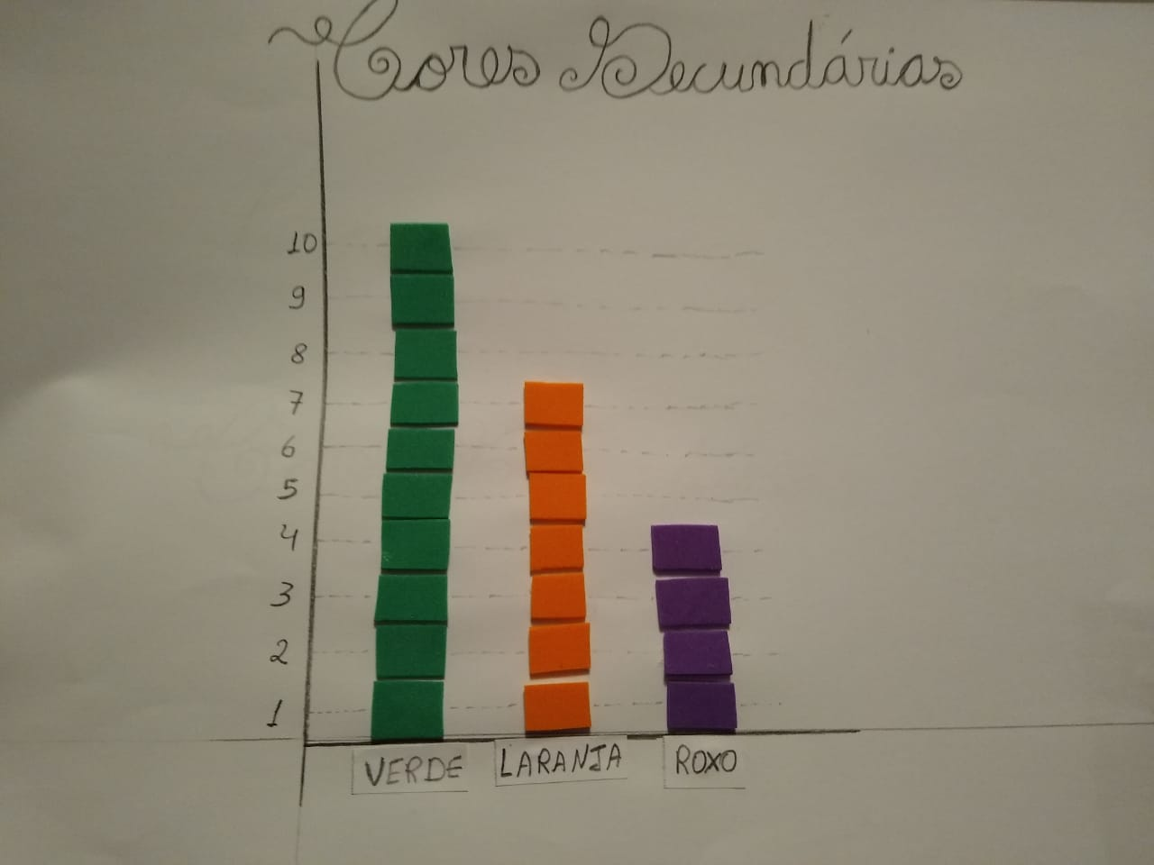
EXEMPLO:
NA MINHA CASA EU ENCONTREI:

- 10 OBJETOS DE COR VERDE
- 7 OBJETOS DE COR LARANJA
- 4 OBJETOS DE COR ROXO

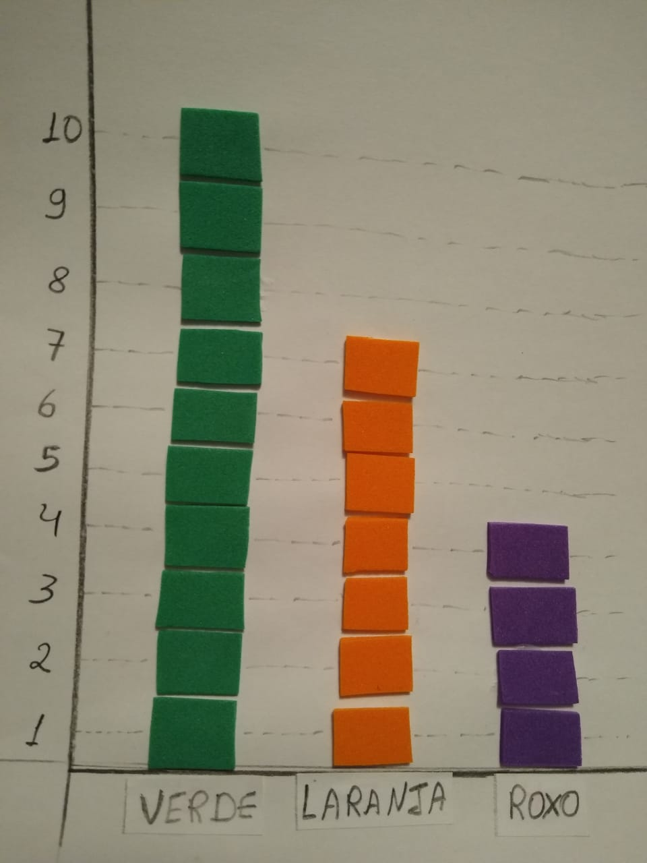

.

FIQUE ATENTO PARA QUE OS PAPÉIS SEJAM RECORTADOS DO MESMO TAMANHO E QUE SEJAM COLADOS NA MESMA DIREÇÃO.
CASO NÃO POSSUA PAPEL EM CASA DESTAS CORES, VOCÊ PODERÁ USAR PAPEL BRANCO E PINTÁ-LOS DE LARANJA, VERDE E ROXO.

FIQUEM BEM! E NÃO ESQUEÇAM DE ENVIAR FOTO PARA A PROFESSORA.

